
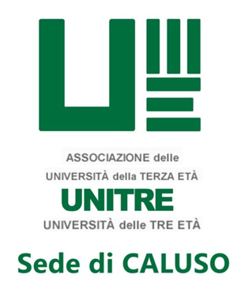
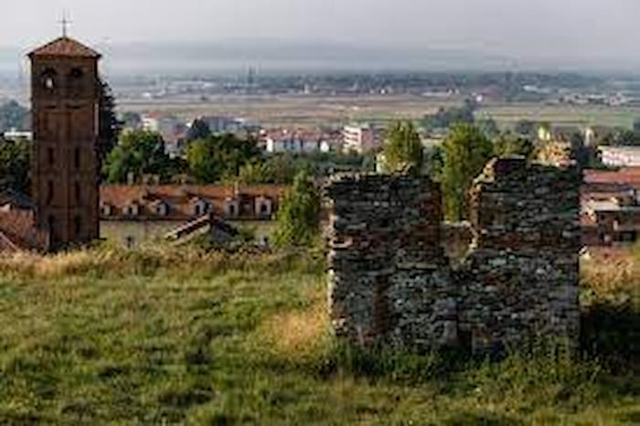

ANNO ACCADEMICO 2025-2026
INFORMAZIONI UTILI

SEDE UNITRE DI CALUSO
Sede: Via S. Francesco, 2 (Piano Terreno - CISSAC- Centro Aperto)
SEGRETERIA
La segreteria sarà aperta presso la sede con i seguenti orari:
Dal 15/9/2025 al 9/10/2025
Lunedì 9.30-12.00; martedì 15.00-17.00; giovedì 9.30-12.00
Sabato 4 ottobre 2025 9.30-12.00 (apertura straordinaria)
Dal 13/10/2025 al 20/4/2026 lunedì 9.30-12.00
CONTATTI
Tel. 329 958 8759 Fb: UNITRE - Università delle tre età di Caluso e-mail: unitre@unitrecaluso.it sito: www.unitrecaluso.it
SEDI ATTIVITA’
Conferenze: Salone del Consorzio del Canale di Caluso
Via Trieste 22/a – Caluso (ex Honeywell)
Corsi e laboratori: Sala del Centro Aperto (1° Piano –
Cortile CISSAC)
Sala Magaton – Chiostro Frati Francescani
QUOTA ASSOCIATIVA
Per l’anno accademico 2025-2026 la quota associativa annuale è di Euro 30.00.
CERIMONIA INAUGURALE ANNO ACCADEMICO 2025-26
27 settembre 2025 h. 15.30 presso Teatro S. Andrea (Oratorio) – Caluso
L’ACCESSO ALLE VARIE ATTIVITA’ SARA’ CONSENTITO SOLO SE NEL PIENO RISPETTO DELLE NORMATIVE VIGENTI

VIAGGI, GITE-USCITE DIDATTICHE
Il vero viaggio di scoperta non consiste nel cercare nuove terre,
ma nell'avere nuovi occhi. (Marcel Proust)

Continua la nostra avventura in un nuovo triennio, sempre alla ricerca di bellezze che ci circondano e ci arricchiscono attraverso esperienze culturali.
Per il prossimo anno accademico vogliamo emozionarvi portandovi a scoprire abbazie, celebri affreschi, musei, antichi mestieri, architetture originali, fortezze medievali...
Inoltre, da quest'anno nasce anche una nuova sezione dedicata al teatro, curata da Liliana Ravagnolo, che vi proporrà spettacoli di vario genere da alternare alle nostre uscite didattiche.
Ecco un'anticipazione del programma:

OTTOBRE 2025 sabato 11 (½ giornata) - Sacra di San Michele: Visita guidata alla maestosa abbazia, monumento simbolo del Piemonte, che ha visto scorrere la storia da Carlo Magno ai Longobardi, fino ai Savoia che la vollero come sepolcro di 29 principi. Ci accompagnerà Liliana Ravagnolo che ci racconterà la sua storia e le numerose leggende che hanno anche ispirato il famoso romanzo “Il nome della Rosa” di Umberto Eco. Seguirà una merenda conviviale.

NOVEMBRE 2025 martedì 11 (giornata intera) - Castello di Torre Canavese e Villa Il Meleto: Visita guidata al Castello, Galleria d'Arte e Antiquariato Datrino: la titolare Monica Datrino ci accompagnerà lungo le caratteristiche vie affrescate di Torre C.se fino al Castello che conserva la torre e le mura dell'epoca di Re Arduino.
Pranzo presso una locanda del luogo e, al pomeriggio, visita guidata a Villa Il Meleto, Casa Museo di Guido Gozzano, che chiuderà e completerà il progetto 900 “Caluso incontra Guido Gozzano”, mostra sul poeta che si è tenuta nel mese di maggio.
A seguire, la pasticceria-torcettificio Alfonsi ci spiegherà la preparazione dei torcetti con una degustazione finale.

GENNAIO 2026: Il mese è come sempre dedicato alle mostre d'arte che la nostra esperta Michela Sgherzi ci proporrà dopo un'attenta selezione. Il programma delle mostre uscirà in autunno e vi verranno comunicate le date scelte per le visite.

FEBBRAIO 2026 (data da destinarsi) (giornata intera) - Il Cenacolo e il Museo della Scienza Leonardo da Vinci: Una giornata all'insegna di Leonardo da Vinci!
Al mattino visita guidata al capolavoro leonardesco “L'ultima cena” e visita della Basilica di Santa Maria delle Grazie che ospita l'opera. A seguire, visita guidata della Basilica di Sant'Ambrogio, una delle chiese più antiche di Milano dell'epoca paleocristiana e romanica. Al pomeriggio, visita guidata al Museo della Scienza e Tecnologia Leonardo da Vinci.
Vi anticipiamo che l'acquisto dei biglietti per Il Cenacolo è molto complessa, pertanto a inizio dicembre si apriranno le iscrizioni (dietro nostra comunicazione) ma saranno brevissime per riuscire a fermare lo spazio e comunicare i nominativi.

MARZO 2026 martedì 24 (giornata intera) - Villaggio Leumann: Visita guidata dall'Architetto Fraternali del Villaggio Leumann, esempio unico di quartiere operaio costruito in stile Liberty, caratterizzato da edifici e servizi armoniosamente integrati nel territorio e pensati per il benessere dei lavoratori. L'uscita è preceduta da una conferenza tenuta dallo stesso Fraternali sull'argomento venerdì 20 marzo.

APRILE 2026 sabato 18 (giornata intera) - Filatoio di Caraglio - Museo del Setificio Piemontese e Castello della Manta: Visita guidata all'antico setificio piemontese del XVII secolo, considerato la più antica fabbrica da seta d'Europa. Oggi il filatoio ospita il museo del setificio come testimonianza della storia della produzione serica in Piemonte, espone macchinari storici costruiti su disegni di Leonardo da Vinci, e illustra il processo di produzione attraverso le varie fasi di trattura e torcitura della seta fino al prodotto finito. Pranzo in trattoria tipica del cuneese.
Al pomeriggio, visita guidata al Castello della Manta, bene FAI, fortezza medievale trasformata in un palazzo signorile nel corso dei secoli, celebre per i suoi affreschi tardogotici.

MAGGIO 2026 venerdì 15 (giornata intera) - Città di Vercelli e Museo della Risicoltura alla Tenuta Colombara: Conosciuta come la capitale europea del riso, la città di Vercelli vanta anche un ricco patrimonio storico e artistico. Visita guidata delle principali chiese con affreschi di prestigio e monumenti, e, se possibile, della preziosa Sinagoga. Pranzo in trattoria tipica con “showcooking” dello chef che vi illustrerà la preparazione del risotto, seguito da pranzo di degustazione delle specialità vercellesi.
Nel pomeriggio, visita guidata alla Tenuta Colombara, antico ostello dei viandanti del 1400, ora avviata azienda di produzione del riso “Acquerello”. Si visiteranno i vari laboratori e spazi, tra cui l'antico dormitorio delle mondine, la scuola, le botteghe artigiane. Tutto il complesso oggi è diventato Conservatorio della Risicoltura.

PROGRAMMA TEATRO
- Domenica 7 dicembre 2025 h 15:00 Teatro Regio
“Romeo e Giulietta” balletto del Teatro Nazionale di Praga
- Domenica 8 marzo h 15:30 Teatro Alfieri
“Trappola per topi” di Agatha Christie

Sono in corso richieste di disponibilità per altri spettacoli: in caso di conferma, vi verranno comunicate le date tempestivamente.

Si ricorda che ogni attività proposta potrà subire variazioni o cancellazioni per problemi organizzativi.
Vi aspettiamo!

GRUPPO DI CAMMINO Andomapé
Camminare rappresenta il modo più semplice ed economico per contrastare la sedentarietà, aiuta a mantenersi in un buono stato di salute e dà l’opportunità di socializzare.
Qualunque associato all’UNITRE di Caluso, in regola con l’iscrizione annuale, in buona salute o con un buon controllo della propria malattia può aderire al Gruppo di Cammino Andomapé per fare una camminata di circa 1,5/2 ore a ritmo moderato. È richiesta la sottoscrizione del consenso informato al momento dell’iscrizione.
Il percorso verrà stabilito di volta in volta al momento della partenza. Sarà sufficiente presentarsi al punto di partenza o di ritrovo (P.zza Mazzini - chiostro di Caluso) all’ora stabilita (salvo differenti indicazioni).
Sono previste passeggiate nei territori dei comuni di Caluso, Mazzè, Candia, Vische.
L’attività inizierà a metà settembre, sospesa nei mesi invernali (da dicembre a febbraio), e riprenderà a marzo fino a maggio (naturalmente solo con tempo buono). Le date esatte saranno comunicate più avanti.
L'adesione all'iniziativa è su base volontaria, libera e gratuita, pertanto l'UNITRE declina ogni responsabilità per eventuali danni a persone o cose avvenuti durante l'attività stessa.

ALTRE ATTIVITA’

Con la voce Altre Attività intendiamo raggruppare tutte le iniziative ed eventi realizzate in più giornate, spesso aperte al pubblico e/o con la partecipazione di altre Associazioni, nate dal desiderio comune di “costruire insieme” opportunità culturali ed occasioni di socializzazione.

Riassumo i principali progetti in programma per questo anno accademico:

- “Unitre al Cinema”, una breve Rassegna Cinematografica presso il Teatro dell’Oratorio nei pomeriggi di 19/10, 26/10 e 16/11.
L’iniziativa si concluderà con una interessante conferenza il 30/11 presso l’Enoteca Regionale tenuta dal dott. Alessandro Felis.
Il filo conduttore di questo ciclo sarà il vino, scelto per omaggiare il nostro territorio; il progetto si intitolerà “Cin cin… Cinema!” e sarà realizzato in collaborazione con l’Amministrazione Comunale di Caluso e con alcune Associazioni calusiesi del settore (Enoteca Regionale, Cooperativa Produttori Erbaluce, Credenza Vinicola).
Un nostro membro della Commissione Attività Didattiche coordinerà l’intero programma e la manifestazione sarà aperta anche ai non iscritti.

- In primavera (date da definire) avremo l’iniziativa “Donne Unitre raccontano”, tre nostre conferenze tenute da altrettante relatrici durante lo scorso anno accademico verranno reiterate a “porte aperte”. Quest’anno, in collaborazione con la Biblioteca di Caluso, proporremo:
- Il fantastico mondo di una bimba calusiese nell’India degli anni ’60 (arch. Sara Magaton)
- Musiche e danze nel variopinto e magico mondo dei cartoni animati (m.a Gianfranca Congiu e m.o Gianmattia Gandino)
- Utopia – L’isola che non c’è (prof. Maria Teresa Binello)

- La nostra “U3 Caluso Band” offrirà alcune opportunità per poter ascoltare musica dal vivo e ballare con alcune loro esibizioni; al momento sono previste le date del 15/2 e del 26/4, ma altre occasioni potranno essere valutate durante l’anno.

- “Scambieremo” e parteciperemo reciprocamente anche quest’anno a 5 conferenze presso l’Università Popolare della Terza Età di Foglizzo.
Loro saranno da noi i giorni: 3/10, 31/10, 7/11, 27/3 e 3/4, mentre noi andremo da loro (Castello di Foglizzo il lunedì 14.45-16.00) nei giorni:
- 20/10 - Sig. Bassignana Enrico “Giorni e mesi della tradizione in Piemonte”.
- 10/11 - Dott. Tomasulo Raffaele “Il viaggio: il mondo in Torino”.
- 23/2 – Dott. Ghiggio Paolo “Olivetti: una storia su due ruote”.
- 30/3 - Dott.se Griselli Maria Pia, Corgnati Giuditta, Manuela Nappi Ceccarelli “Pronto soccorso cardiologico e naturopatico”.
- 20/4 - Dott.sa Allevi Daria “Giulia Falletti di Barolo, Lidia Poet e Ada Gobetti: ovvero la forza delle donne”.
- Quest’anno porteremo la Fondazione – LA STAMPA – Specchio dei Tempi alla Scuola Media di Caluso con interessanti conferenze su Ecologia e su Fake News

- Collaboreremo nuovamente al Progetto 900 con l’Università Popolare della Terza Età di Chivasso e le Scuole del territorio; quest’anno verrà trattato lo scrittore Emilio Salgari.

- Proseguiremo la collaborazione con la Chef delle Erbe Mariangela Susigan del Ristorante Gardenia di Caluso.

- Troveremo modo di avviare progetti comuni con le associazioni disponibili di Caluso e paesi limitrofi.
Infine proseguirà la ormai consolidata cooperazione con il Consorzio del Canale di Caluso, l’Enoteca Regionale (Dei Vini Della Provincia di Torino), l’Associazione Vivi la Biblioteca, l’ANPI, le Purtasse, il Lions Club Caluso Canavese Sud Est, la Cooperativa Produttori Erbaluce, la Credenza Vinicola di Caluso e Canavese, la Pro Loco Caluso e il CISSAC.
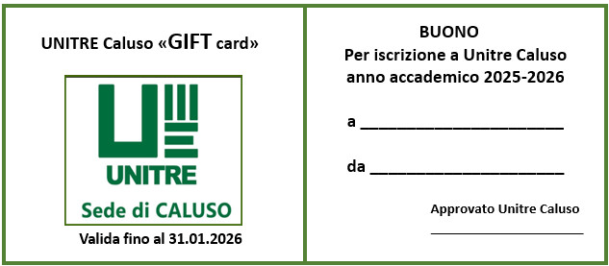
Ecco la nostra “GIFT card” disponibile in Segreteria dal 15/9/2025

